Индивидуальный проект этап 3

Использование Hydra

Александр Андреевич Шуплецов

Содержание

# 1 Цель работы

Попробовать в действии Hydra.

# 2 Выполнение работы

1. Используем пример из задания для работы с Hydra.

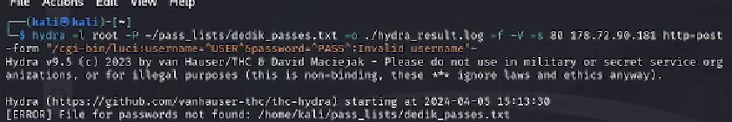

Figure 1: пример из задания

1. Изучим атаку Username/password и атаку Password Spraying в Hydra.

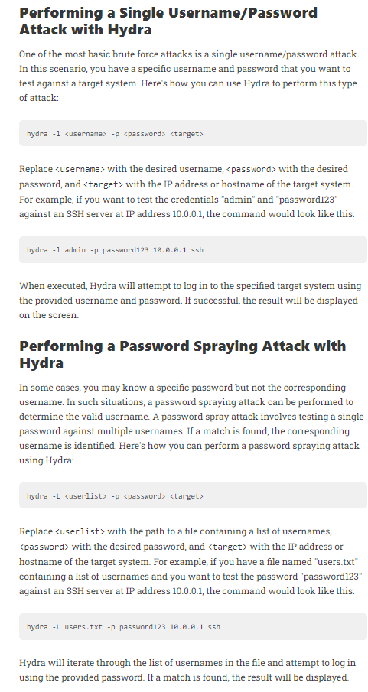

Figure 2: классические атаки в Hydra

1. Изучим атаку Dictionary в Hydra, как классический вид брутфорс атаки.

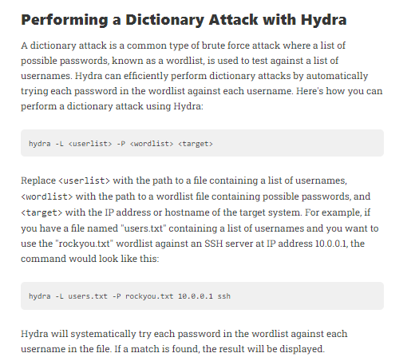

Figure 3: атака Dictionary в Hydra

1. Изучим основные способы защиты от атак Hydra.

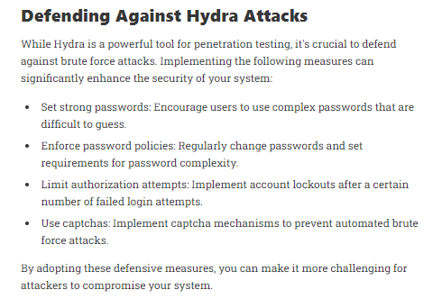

Figure 4: способы защиты от Hydra атак

# 3 Выводы

Я попробовал в действии Hydra.

# Список литературы

Кулябов Д.С. “Материалы к учебному проекту” ROD TRENT - Using Kali Linux and Hydra for Attack Testing and Alert Generation, 2023